Вафина Райхана Ахмадулловна

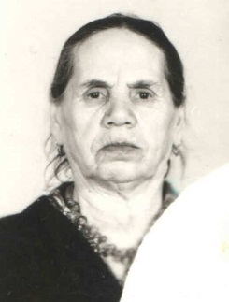 Вафина Райхана Ахмадула кызы Тәкәнеш районы (хәзерге Кукмара районы) Арпаяз авылында 1931 елның 3февралендә дөньяга килә.
“Мин сугыш башланганны радиодан ишеттем. Ул вакытта миңа 10 яшь кенә иде, сугышның да ни икәнен аңламаганмындыр,” – дип искә ала Райхана апа. Шуңа карамастан, сугыш вакытында төрле эшләрдә катнаша. Фронт өчен җылы кием әзерлиләр.
“Сугыш беткәнне дә радиодан ишеттек. Ул көнне безнең куаныч эчкә сыймады. Ул шатлыклы хәбәрне йорттан-йортка таратып йөрдек.
Инде беребезгә дә, беркайчан да сугыш ачысын, газапларын күрергә язмасын.”
Сугыш вакытындагы тырыш хезмәтләре өчен аның бүләкләре:
«50 лет победы в Великой Отечественной войне 1941-1945гг.» (1995г.), «За доблестный труд в Великой Отечественной войне 1941-1945гг.» (1995г.), «55 лет победы в Великой Отечественной войне 1941-1945гг.» (2000г.), «60 лет победы в Великой Отечественной войне 1941-1945гг.» (2005г.), «65 лет победы в Великой Отечественной войне 1941-1945гг.» (2010г.).

